중간고사 대비 시험문제

1. 다음코드의 실행결과를 쓰시오.

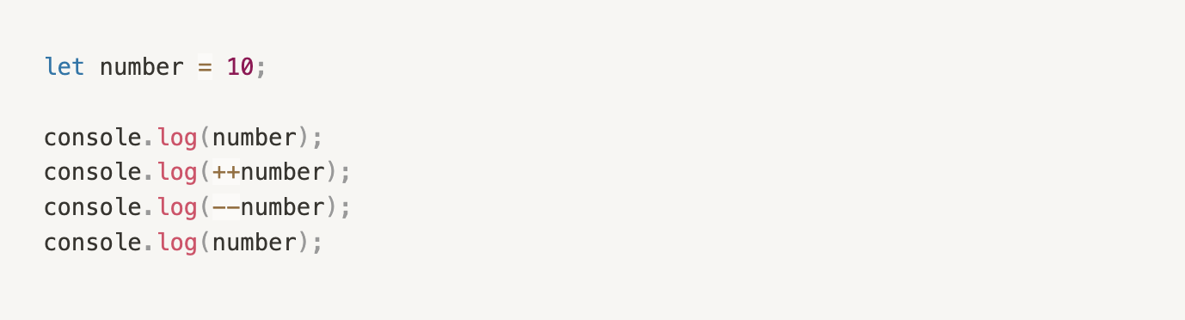-10

11

10

10

2. '숫자로 변환할 수 없는 문자열'을 Number() 함수로 변환하면 출력되는 것은?

- NaN

3. Boolean()함수를 사용하면 false로 변환되는 것이 아닌것은?

1) null

2) ''

3) undefined

4) 3

4. 다음 중 switch문에서 사용되는것은 무엇인가요?

1) if

2) for

3) case

4) while

5. 다음은 중첩조건문의 예시이다. 실행결과를 쓰시오

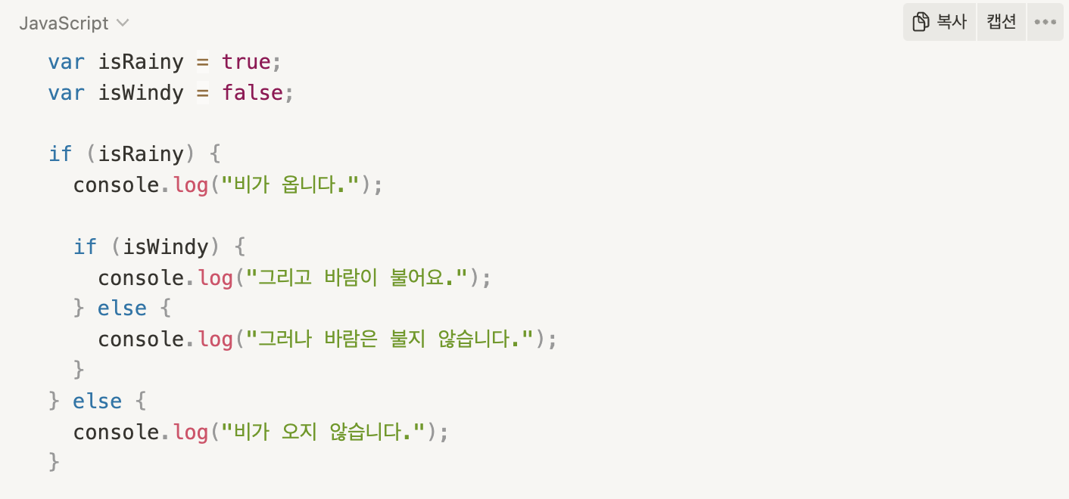

- 비가 옵니다. 그러나 바람은 불지 않습니다.

6. 다음 if조건문으로 작성된 프로그램을 switch조건문으로 옮기시오.

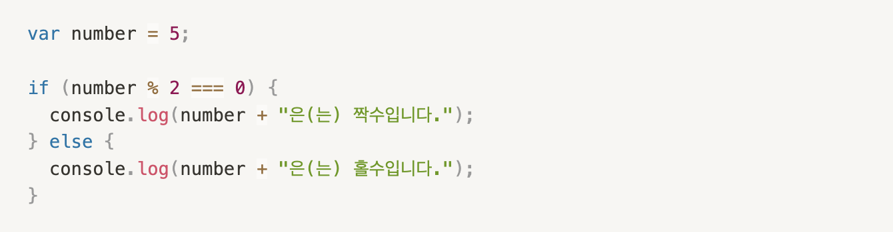-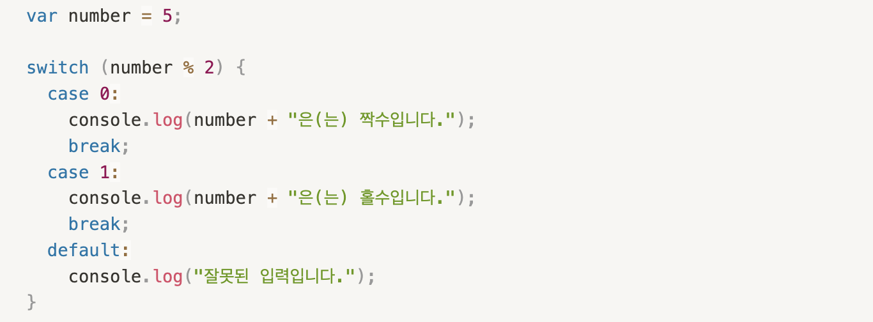

7. 다음 배열중 array[3] 요소는 무엇인가?

let array = ['동양미래대학교', 2023, true, '컴퓨터공학과', 0101]

- 컴퓨터공학과

8. 다음코드의 실행결과는 무엇인지 쓰시오.

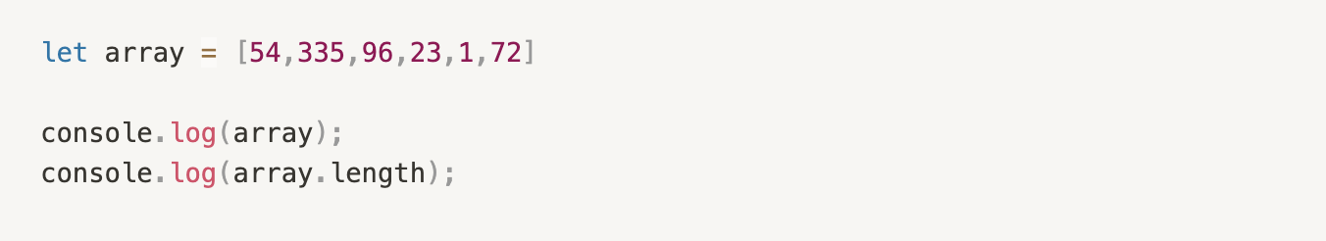

- [54, 335, 96, 23, 1, 72]

- 6

9. 'for...in' 반복문은 주로 어떤 목적으로 사용되는지 고르시오.

1) 배열의 요소를 반복한다.

2) 객체의 속성을 반복한다.

3) 특정 조건에 따라 반복을 제어한다.

4) 반복문을 중단한다.

10. 중첩된 반복문을 사용하여 2차원 베열을 순회하려면 몇 개의 중첩된 반복문이 필요한지 고르시오.

1) 1개

2) 2개

3) 3개

4) 4개

11. 다음 중첩된 반복문 예제가 수행하는 것을 고르시오.

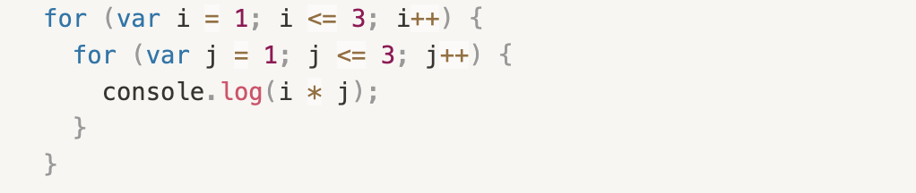

1) 1~3까지의 숫자를 출력한다.

2) 1~3까지의 숫자를 곱하여 결과를 출력한다.

3) 1~9까지의 숫자를 출력한다.

4) 아무것도 출력하지 않는다.

12. 실행결과가 사과이/가 1개 있습니다. 인 코드 빈칸에 들어갈 형태를 쓰시오. 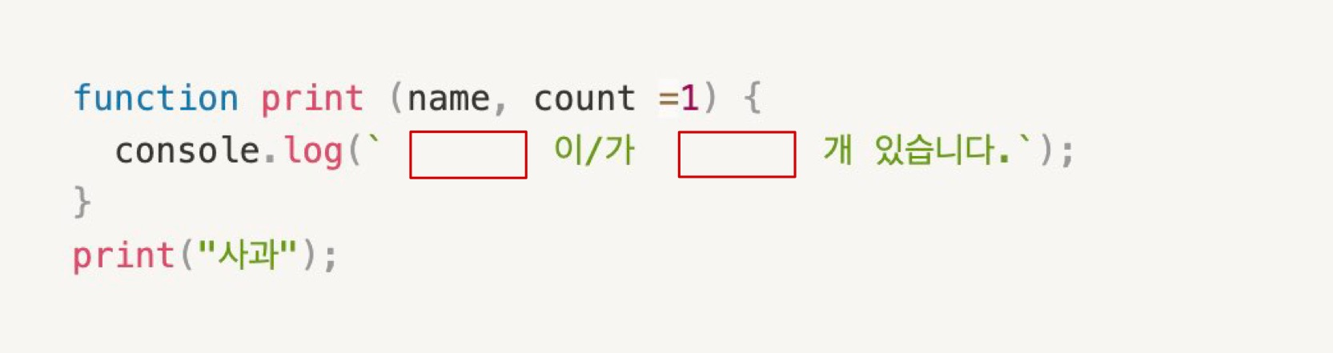

- ${name} , ${count}

13. 콜백함수에 대한 설명으로 알맞은 것을 고르시오.

(1) JavaScript에서 사용되는 에러 메세지

(2) 다른 함수의 매개변수로 전달되는 함수

(3) 화면에 메세지를 표시하는 특별한 함수

(4) 배열의 원소를 정렬하는 함수

14. 다음 코드의 실행결과와 그렇게 출력되는 이유를 쓰시오.

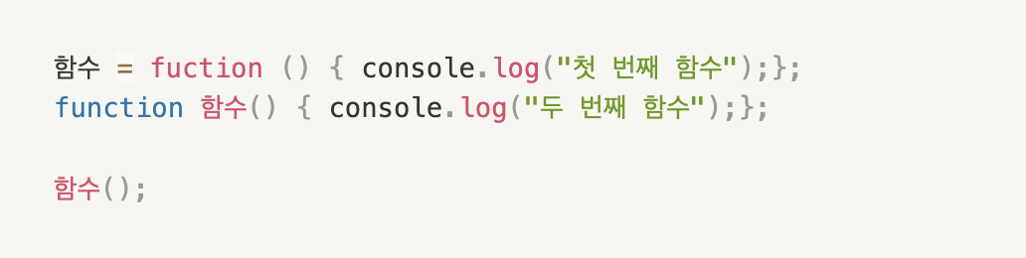

- 선언적 함수가 먼저 생성되고, 이후에 익명함수를 만들기 때문에 '첫 번째 함수' 문자를 출력함.

15. 클래스 내부에 생성자를 만들 때 활용하는 함수의 이름은?

- constructor

16. 객체에 있는 속성을 메소드에서 사용하고 싶을 때는 자신이 가지고 있는 속성임을 분명하게 표시해야한다. 자신이 가지고 있는 속성이라는 것을 표시할 때 쓰는 키워드는?

- this

16. 다음 빈칸에 들어갈 것은?

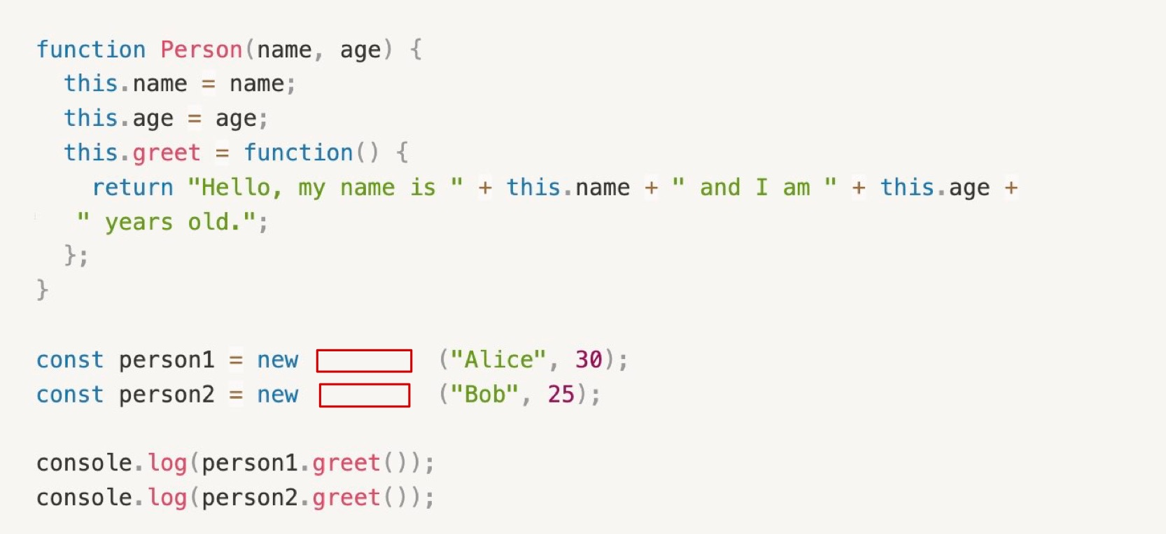

- Person (첫글자 대문자)

17. 문자열에서 특정 부분 문자열을 찾고 대체할 때 사용하는 String 객체의 메소드를 고르시오.

(1) findAndReplace( )

(2) replace( )

(3) split( )

(4) toUpperCase( )

18.다음 코드의 출력결과를 보고 빈칸을 예측하여 넣으시오.

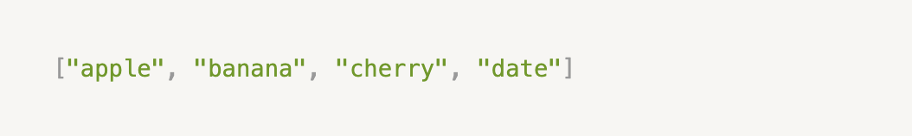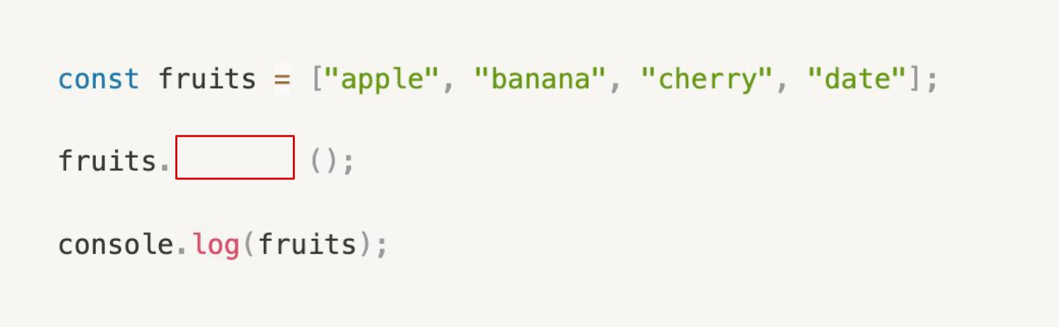- sort

19. 문자열의 길이를 나타내는 속성을 쓰시오.

- length

20. 다음 코드를 실행했을 때 출력되는 날짜의 연도, 월, 일을 고르시오.

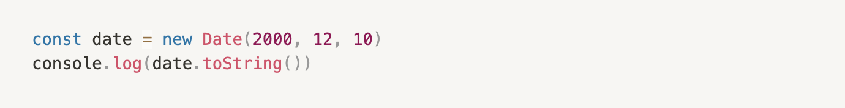

(1) 2000년 12월 10일

(2) 2000년 11월 10일

(3) 2001년 1월 10일

(4) 오류발생